কেন জমজমের পানি বৈজ্ঞানিকভাবে পৃথিবীর বিশুদ্ধতম পানি?

মুসলিমদের অনেকেই রোগ মুক্তির জন্য বা ধর্মীয় কাজে জমজম কূপের পানি পান করে থাকেন। সৌদি আরবের মক্কায় অবস্থিত এই জমজম কূপের পানি আরোগ্য লাভে বেশ কার্যকরী। হজে যাওয়া লাখ লাখ হাজীরা এই পানি নিজেরা পান করেন। সঙ্গে বোতলে করে নিজ নিজ দেশে নিয়ে যান।
জাপানী বিজ্ঞানী মাসারু ইমোতো ন্যানো প্রযুক্তি (Nano technology) ব্যবহার করে জমজম পানির উপর করা পরীক্ষা করেন। কেন জমজমের পানি বৈজ্ঞানিকভাবে পৃথিবীর বিশুদ্ধতম পানি?
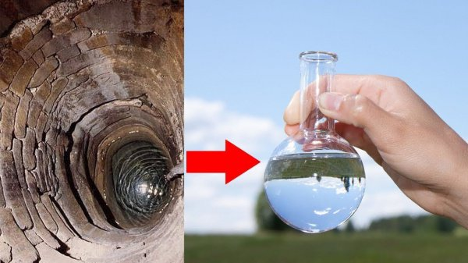
জমজমের পানি পৃথিবীর শ্রেষ্ঠ পানি। পবিত্র জমজম নিয়ে রাসুল (সা.)-এর বহু হাদিস রয়েছে, তার মধ্যে উল্লেখযোগ্য একটি হলো ইবনে আব্বাস (রা.) কর্তৃক বর্ণিত।
মহানবী (সা.) ইরশাদ করেছেন, ‘পৃথিবীর সর্বশ্রেষ্ঠ পানি হলো জমজমের পানি। তাতে রয়েছে তৃপ্তির খাদ্য ও ব্যা’ধির আরো’গ্য।’ (আল-মুজামুল আউসাত, হাদিস : ৩৯১২)জাপানের বিখ্যাত গবেষক মাসরু এমোতো জমজমের পানি নিয়ে গবেষণা করেছেন। তাঁর মতে, জমজমের এক ফোঁটা পানির যে নিজস্ব খনিজ গুণাগুণ আছে, তা পৃথিবীর অন্য কোনো পানিতে নেই।
তিনি আরো বলেন, সাধারণ পানির এক হাজার ফোঁটার সঙ্গেযদি জমজমের পানির এক ফোঁটা মেশানো হয়, তাহলে সেই মিশ্রণও জমজমের পানির মতো বিশুদ্ধ হয়।কেননা জমজমের পানির মতো বিশুদ্ধ পানি পৃথিবীর অন্য কোথাও পাওয়া যাবে না।খলিলুল্লাহ ইবরাহিম (আ.)-এর পুত্র হজরত ইসমাঈল ও স্ত্রী হাজেরা (আ.)-এর এই স্মৃতিকে মহান আল্লাহ এতটাই বরকতময় করে রেখেছেন যে, পৃথিবীতে এই পানির নজির আর তিনি রাখেননি। এই পানিকে তিনি বানিয়েছেন সম্পূর্ণ জীবা’ণুমুক্ত এবং হাজারো জীবাণুর প্রতিষে’ধক।
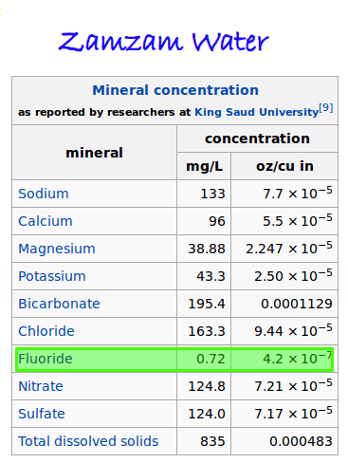
১) এক ফোঁটা জমজমের পানিতে যে পরিমাণ আকরিক পদার্থ থাকে তা পৃথিবীর অন্য কোনো পানিতে থাকেনা।
২) জমজমের পানির গুণগত মান কখনও পরিবর্তিত হয় না।
৩) সাধারণ কূপের পানিতে জলজ উদ্ভিদ জন্মালেও জমজম কূপের পানিতে কোনো জলজ উদ্ভিদ বা অন্যান্য উদ্ভিদজাত অণুজীব জন্মায় না।
৪) জমজমের পানিতে যেসব আকরিক পদার্থ পাওয়া গেছে তার মধ্যে ক্যালসিয়াম, ফ্লোরাইড, সোডিয়াম, ক্লোরাইড, সালফেট,নাইট্রেট, ম্যাগনেসিয়াম এবং পটাশিয়াম উল্লেখযোগ্য। ফ্লোরাইড ছাড়া বাকি মিনারেলগুলোর মাত্রা অন্যসব স্বাভাবিক খাবার পানিতে পাওয়া মাত্রা থেকে বেশি ছিল।
৫) জমজমের পানিতে এন্টিমনি, বেরিলিয়াম, ব্রোমাইন,কোবাল্ট,বিস্মুথ, আয়োডিন আর মলিবডেনাম এর মত পদার্থগুলোর মাত্রা ছিল ০.০১ ppm থেকেও কম। ক্রোমিয়াম, ম্যাংগানিজ আর টাইটানিয়াম এর মাত্রা ছিল একেবারেই নগণ্য।
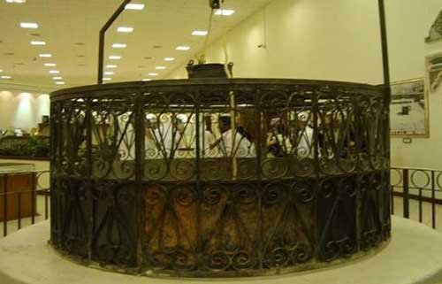
৬) জাপানী বিজ্ঞানীর পরীক্ষা অনুযায়ী জমজমের পানির pH হচ্ছে ৭ দশমিক ৮। যেটি সামান্য ক্ষারজাতীয়। বিজ্ঞানী তার পরীক্ষায় আর্সেনিক, ক্যাডমিয়াম, সীসা এবং সেলেনিয়াম এর মত ক্ষতিকর পদার্থগুলো ঝুঁকিমুক্ত মাত্রায় পেয়েছেন। যে মাত্রাগুলোতে মানুষের কোনো ক্ষতি হয়না।
৭) মাসারু তার পরীক্ষায় জমজমের পানির এমন এক ব্যতিক্রমধর্মী মৌলিক আকার পেয়েছেন যেটি খুবই চমকপ্রদ। পানির দুইটি স্ফটিক সৃষ্টি হয়- একটি আরেকটির উপরে কিন্তু সেগুলো একটি অনুপম আকার ধারন করে।

